2019全国III理综
36．[化学——选修 5：有机化学基础]（15 分）
氧化白藜芦醇 W 具有抗病毒等作用。下面是利用 Heck 反应合成W 的一种方法：
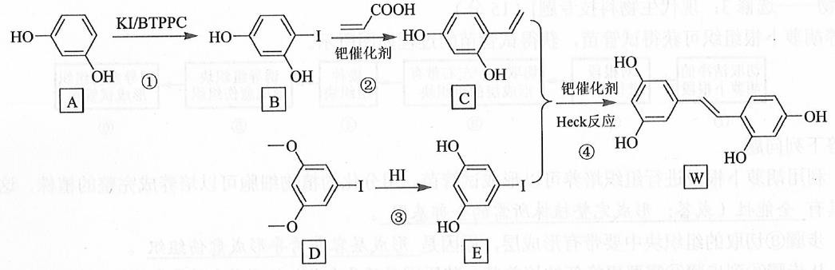

回答下列问题：
（1）A 的化学名称为 。
（2）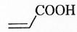中的官能团名称是 。
（3）反应③的类型为 ，W 的分子式为 。
（4）不同条件对反应④产率的影响见下表：

实验 | 碱 | 溶剂 | 催化剂 | 产率/
1 | KOH | DMF | Pd(OAc)2 | 22.3
2 | K2CO3 | DMF | Pd(OAc)2 | 10.5
3 | Et3N | DMF | Pd(OAc)2 | 12.4
4 | 六氢吡啶 | DMF | Pd(OAc)2 | 31.2
5 | 六氢吡啶 | DMA | Pd(OAc)2 | 38.6
6 | 六氢吡啶 | NMP | Pd(OAc)2 | 24.5

上述实验探究了 和 对反应产率的影响。此外，还可以进一步探究 等对反应产率的影响。
（5）X 为D 的同分异构体，写出满足如下条件的X 的结构简式 。
①含有苯环；②有三种不同化学环境的氢，个数比为 6∶2∶1；③1 mol 的X 与足量金属 Na
反应可生成 2 g H2。
（6）利用 Heck 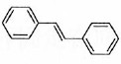，写出合成路线

36．[化学——选修 5：有机化学基础]（15 分）
（1）间苯二酚（1，3-苯二酚）
（2）羧基、碳碳双键
（3）取代反应 C14H12O4
（4）不同碱 不同溶剂 不同催化剂（或温度等）
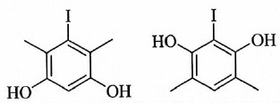

（5）
（6）
